Kreiranje uređaja za merenje nivoa buke
(ovaj izazov je dizajniran/pripremljen od strane FLOSSK-a)
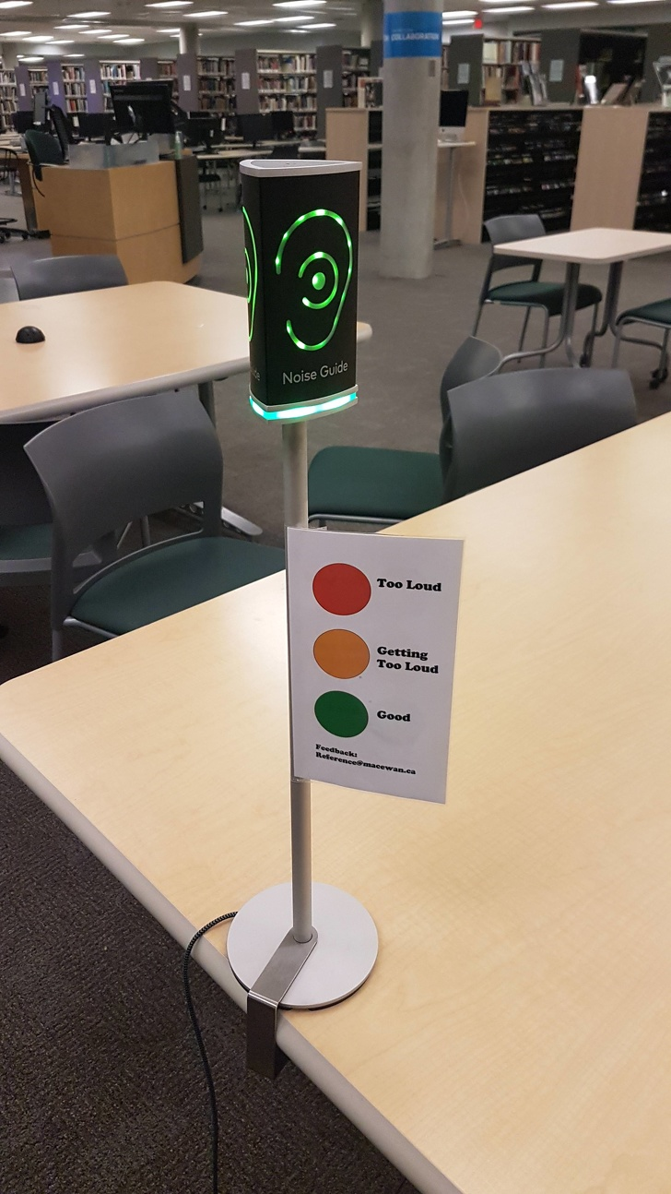 | Poštovani učenici,  Vaš izazov je da napravite uređaj za merenje nivoa buke bilo u učionici, biblioteci, kući ili u bilo kom prostoru gde je potrebna tišina.  Svi smo mi često bili u takvim situacijama, kada su mirnoća ili tišina bili preko potrebni. Ali uprkos tome, i dalje smo nailazili na buku, kojom možda nije bilo lako upravljati.  Stoga je ideja izazova da u zavisnosti od nivoa buke koji se nalazi unutar prostora, uređaj obaveštava osobe u okruženju o trenutnom nivou buke.

Vaš rad treba da:
- Da bude tako napravljen da ne predstavlja opasnost za korisnike (bez oštrih/hrapavih ivica, bez opasnosti od strujnog udara, itd.);
- Da bude originalan;
- Da bude potpuno funkcionalan;
- Da bude kreativan i što privlačniji korisnicima;
- Da uzmete u obzir standarde buke u decibelima (dB);
- da se zasniva na kontinuiranoj/konstantnoj buci (a ne na kratkotrajnoj buci kao što su pomeranje stolice, padanje raznih uređaja na pod, itd.);
- Se izrađuje sa materijalima/opremom obezbeđeno Programom „Podrška adolescentima nakon redovne nastave“ (ASSET) ili drugom opremom u vlasništvu škole kao i recikliranim materijalima; i
- Treba da bude postojan, da se ne može lako oštetiti.

Dodatni uslovi:
- Kreirajte dokument koji opisuje vaš rad, tim itd. i dokumentujte ga prilaganjem fotografija, video zapisa, skica itd;
- Morate nacrtati detaljne planove sa uputstvima/instrukcijama kako bi se proizvod mogao reprodukovati.

Uputstva:
Iskoristite proces dizajniranja/izrade:
- Predstavite problem/izazov svim učenicima i pomozite im da ga razumeju;
- Razgovarajte o opcijama i funkcionalnostima koje želite da projekat sadrži;
- Zamolite ih da prvo napišu kratak opis projektne ideje;
- Zatim treba da rade u grupama koje daju različita rešenja i crtaju planove;
- Svaka grupa mora da se dogovori oko rešenja;
- Grupe treba da rade na konkretnim modelima i prototipovima;
- Testirajte i procenite različite ideje tražeći od drugih grupa učenika da ocene uređaj;
- Škola odabire najbolji rad/radove koji se zatim dostavljaju USAID Programu ASSET na emajl adresu mali.tefiku@ipkofoundation.org. Krajnji rok za predaju radova je 14 januar 2022;
- Predati rad mora biti realizovan kao finalni proizvod. Ovaj rad treba dostaviti zajedno sa evidencijom o radu učenika (skice, planovi, spisak učenika koji su učestvovali, fotografije, video zapisi i sl.), koji se koriste za ocenu rada od strane komisije za evaluaciju/ocenjivanje. Predlažemo da se u svaki projekat uključi 4-12 učenika. Od tima se traži ravnopravan polni sastav, a ukoliko škola ima učenike iz različitih etničkih grupa, koliko je moguće treba obezbediti njihovu zastupljenost;
- Ekipa takođe treba da pošalje video snimak gde ceo tim predstavlja rad koji je uradio jer će prezentacija takođe biti predmet ocenjivanja.

Tokom svog rada treba da se oslonite na sledeće kriterijume. Ovi kriterijumi će biti osnova za ocenjivanje vašeg rada od strane panela/komisije.
KRITERIJUMI ZA OCENJIVANJE VAŠEG RADA

Kriterijumi | Maksimum bodova
- Kvalitet izrade proizvoda – funkcionalnost, izgled, korišćeni mehanizmi, senzori, planovi, uputstva, itd. | 45
- Vaša kreativnost u kreiranju atraktivnog proizvoda sa različitim mogućnostima | 30
- Dokazi o angažovanju učenika (dosije dizajna, fotografije), rodna inkluzija i timska raznolikost | 15
- Prezentacija rada i krajnjeg proizvoda od strane članova tima | 10

PRIMERI

https://thescienceknowledge.com/wp-content/uploads/2019/10/de9.jpg

